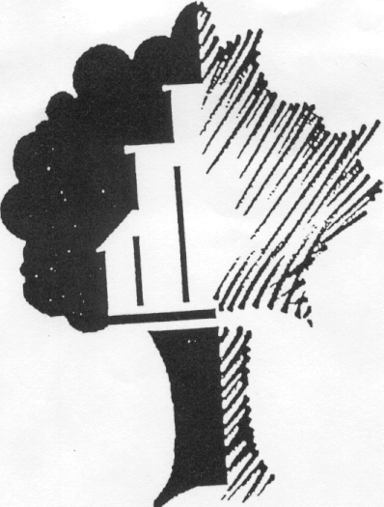

Mode de conduite

École Notre-Dame-des-Érables

Année scolaire 2024-2025

Nom de l’élève : _______________________________

##### 1. Déplacements : J’adopte des comportements sécuritaires sur la cour de récréation, dans l’école et lors des sorties

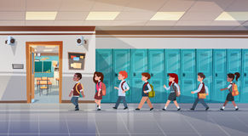

* Je circule calmement en marchant sans déranger.
* Je m'habille sans perte de temps.

##### 2. Respect : Je me respecte et respecte les autres, lorsque…

* J’utilise un langage écrit et oral respectueux et poli.
* J’adopte une attitude positive et des gestes bienveillants.
* 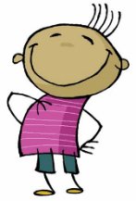Je peux prendre des photographies uniquement avec la permission d’un membre du personnel.
* J’accepte les différences.
* J’écoute les consignes de tous les adultes en autorité.
* Je me conforme aux règles du mode de conduite sur l'utilisation des

ressources informationnelles.

##### 3. Récréations et dîner : Je collabore avec les adultes intervenants dans l’enseigne de l’école

* 1. **Cour de récréation**
* Je m’engage à faire vivre le **mode de conduite** signé en début d’année. Ces règles sont affichées à l’extérieur de mon école.

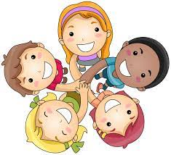

**3.2**  **D**îner

* Je mange et je parle à voix basse.
* Je me déplace lorsque j’en ai reçu l’autorisation.
* J'écoute et respecte les consignes des surveillantes.
* Je ne partage pas ma nourriture (allergies)

##### 4. Tenue vestimentaire : Je fais des choix appropriés dans les vêtements que je porte à l’école (voir annexe A)

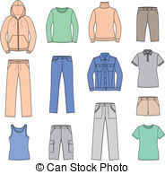

* Je porte des vêtements appropriés aux valeurs de l’école et en fonction

des activités et de la température (saisons).

* Je porte une paire de chaussure juste pour l’intérieur.

##### 5. Nutrition : Je respecte les aliments acceptés dans l’enseigne de l’école

**5.1 Collation (règle de classe)**

* 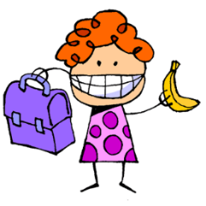À la collation, je privilégie les légumes, les fruits et certains produits laitiers (selon les règles établies par le titulaire de la classe).

**5.2 Allergie (s)**

* Tout produit contenant des arachides est interdit.

##### 6. Environnement : Je respecte le matériel mis à ma disposition pour vivre dans un environnement sain, propre et sécuritaire



* Je fais attention à mes objets et à ceux des autres.
* J’utilise la poubelle, les bacs de recyclage et de compostage à bon escient.
* Je respecte le matériel et les locaux de l’école.
* Je peux apporter un jeu électronique *seulement* lors d’une activité spéciale. J’en suis entièrement responsable en cas de vol, de bris ou de perte.
* J’apporte des jeux selon l’accord de l’enseignant.
* Je laisse tout objet / jouet / jeux électronique à la maison sauf pour une occasion spéciale lorsque communiqué par l’enseignante.

##### 7. Responsabilisation : Je suis responsable de ma réussite



* Je respecte les heures d'arrivée (entre 8h15 et 8h25) et de

départ (entre 15h34 et 15h44) de l'école.

* J’ai tout le matériel nécessaire pour chacun de mes cours.
* Je respecte l’horaire des cours, des récréations, des diners.
* J’écoute en classe, je fais le travail demandé et révise les leçons à la maison le soir.
* Je respecte les échéanciers pour la remise de travaux, des devoirs et des signatures.
* J’essaie, je fais des efforts et pose des questions lorsque je ne comprends pas.

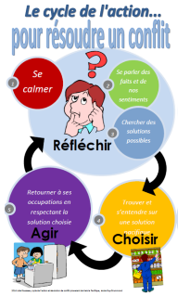

##### 8. Intimidation et violence à l’école : Je règle les conflits de manière pacifique

Lors d’une situation conflictuelle (intimidation ou violence), je dois :

* aller chercher l’aide de l’adulte
* suivre les étapes de la démarche *Le cycle de l’action pour résoudre un conflit.*

**Pourquoi respecter le mode de conduite?**

* Je contribue à maintenir un climat de vie sécuritaire qui permet l’épanouissement, le bien-être et l’apprentissage de tous;
* Je développe de saines habitudes de vie;
* Je contribue à vivre dans un milieu propre, accueillant et agréable;
* Je vis dans un milieu stimulant;
* Je permets à l’ensemble des élèves d’avoir accès à du matériel en bon état;
* J’apprends à respecter un code vestimentaire répondant aux valeurs des milieux où je suis;
* Je participe activement à la vie collective de l’école;
* J’apprends à exprimer et gérer mes émotions;
* J’apprends à faire des compromis;
* Je reconnais que chaque personne a sa valeur, ses forces et ses limites;
* J’apprends à me respecter, à respecter les autres et à respecter mes engagements;
* Je me donne toutes les chances d’apprendre et de réussir.

**Règles de la cour d’école de l’école**

**Notre-Dame-des-Érables**

**À l’école, je dois respecter en tout temps :**

1. **Respect des autres:**

* Je partage.
* J’aide les autres.
* J’attends mon tour.
* J’utilise un langage approprié.
* J’inclus tout le monde dans les jeux et j’accepte les différences.
* Je résous mes conflits de la bonne façon en utilisant les 4 étapes.
* J’écoute les consignes des adultes en autorité.

1. **Respect de mon environnement :**

* Je prends soin et range les objets dans la remise.
* J’utilise la nature de la bonne façon (paillis, roches, branches, sable, neige, feuilles des arbres, etc.)
* J’utilise les installations et les aires de jeux selon leur utilité
  + Grimper sur le mur d’escalade ou la glissade jaune.
  + Utiliser les barres de suspension (en-dessous).
  + Glisser les jambes vers l’avant.
  + Se balancer assis.
  + Creuser dans le carré de sable.
  + Faire tourner un élève sur le chapeau selon la force souhaité.
  + Lancer sur les cibles au mur.
  + Jouer au ballon sur les zones asphaltées.

1. **Respect de ma personne :**

* Je nomme mes limites adéquatement.
* Je vais demander l’aide d’un adulte au besoin.
* Je respecte les règles des jeux.
* J’applique les consignes de sécurité.
  + Rester dans l’aire de jeux (demander à l’adulte si le matériel sort de la cour).
  + Utiliser l’équipement de protection (casques, etc.).

**ANNEXE A**

**Je porte des vêtements appropriés aux valeurs de l’école, selon les activités auxquelles je participe et les saisons.**

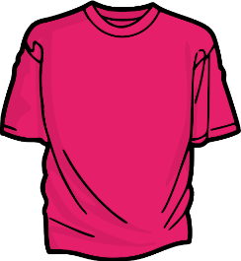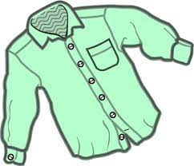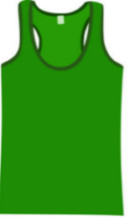

**Vêtement pour le haut du corps** qui couvre la poitrine, le ventre et les sous-vêtements comme :

t-shirt, blouse, chemise, camisole avec bretelles larges.

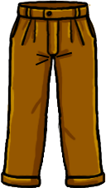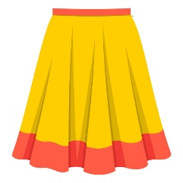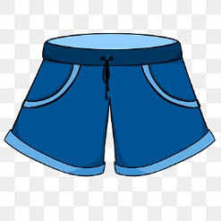

**Vêtement pour le bas du corps :** les pantalons, jupes, culottes courtes qui arrivent à mi-cuisse.

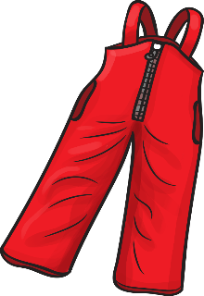

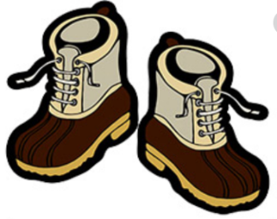

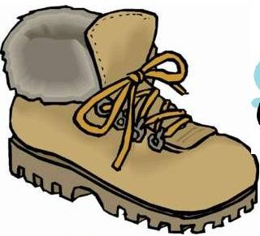

**Vêtements pour la saison froide :** une paire de bottes, mitaines, manteau, tuque et pantalons de toile ou de neige tout au long de la période ciblée par la direction de l’école.



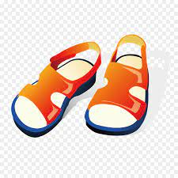

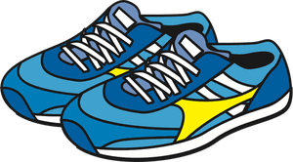**Chaussures des élèves :**

espadrilles à velcro ou à lacets, souliers à semelles basses, sandales qui tiennent aux chevilles.





Les vêtements ou accessoires interdits à l’école sont :

Casquette ou tout autre couvre-chef dans l’école (à l’exception de l’arrivée au vestiaire) ; camisole ou chandail de type «bedaine» ; bustiers ; vêtements ou accessoires avec messages (mots ou images) de violence, de sexe, de haine, de vulgarité ou de drogue ; vêtements trop décolletés, transparents ou courts ; sandales de plages de type «gougounes» sans attaches ; chaines, souliers à semelles hautes.

**Annexe B**

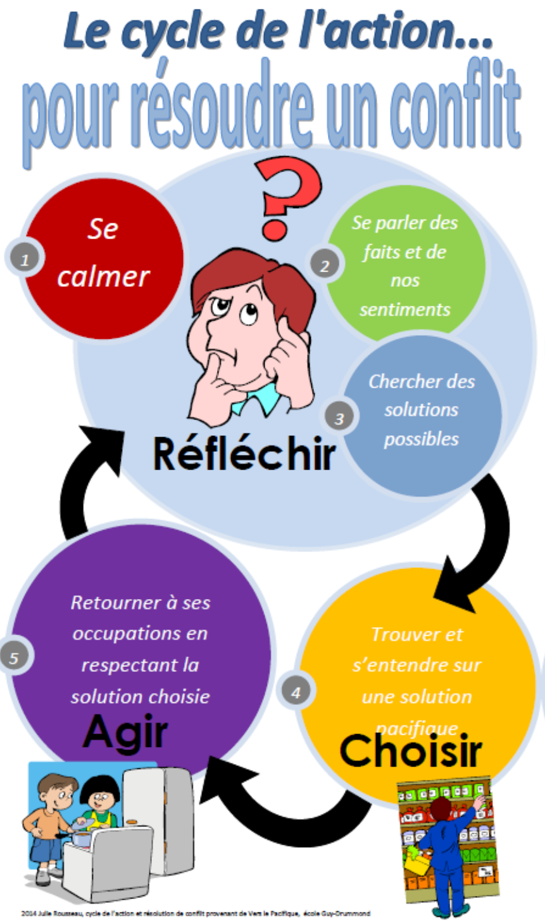

**Comportements proscrits en toute circonstance**

**Manquements majeurs**

**DÉFINITIONS**

**Article 2 de la Loi visant à prévenir  
et à combattre la violence et l’intimidation à l’école**

|  |  |
| --- | --- |
| **INTIMIDATION** | Tout comportement, parole, acte ou geste délibéré ou non à caractère répétitif, exprimé directement ou indirectement, y compris dans le cyberespace, dans un contexte caractérisé par l’inégalité des rapports de force entre les personnes concernées, ayant pour effet d’engendrer des sentiments de détresse et de léser, blesser, opprimer ou ostraciser. |
| **VIOLENCE** | Toute manifestation de force, de forme verbale, écrite, physique, psychologique ou sexuelle, exercée intentionnellement contre une personne, ayant pour effet d’engendrer des sentiments de détresse, de la léser, de la blesser ou de l’opprimer en attaquant à son intégrité ou à son bien-être psychologique ou physique, à ses droits ou à ses biens. |

**Manquements majeurs nécessitant une intervention immédiate**

* Impolitesse majeure
* Bataille, agression
* Intimidation directe ou indirecte
* Menaces
* Vol, vandalisme
* Taxage
* Utilisation d’objets menaçant la sécurité ou possession de drogue
* Possession d’arme à feu (loi Anastasia)
* Fugue
* Toute autre action jugée inacceptable

**Quelques informations :**

**Suspension** : Suspendre du lieu où s’est produit un agir majeur sans obligatoirement avoir de discussion immédiate.

Il peut y avoir suspension à l’interne (suspension de sa classe). L’enfant demeure à l’école et devient sous surveillance au secrétariat, au bureau de la direction ou dans un local classe avec adulte.

Il peut y avoir suspension à l’externe (suspension de l’élève en dehors de l’école pour un temps déterminé par la direction). Ex. : bataille, gestes dangereux pour soi-même ou les autres, refus d’obéir avec ou sans respect.

**Tous les cas qui se présentent à l’école sont variés et demandent des suivis particuliers.

**Expulsion** : Cette mesure vise à expulser un élève de l’école. Cette mesure exceptionnelle est utilisée par la direction générale du centre de services scolaire.

**Durée du retrait ou de la suspension :** Selon le processus d’information remis à l’autorité parentale ou selon l’acte en cause.

DÉMARCHE D’INTERVENTION GRADUÉE

Interventions et conséquences au non-respect des règles de conduite

**ÉVÉNEMENT**

|  |  |  |  |
| --- | --- | --- | --- |
|  | |  | |
| **ÉVALUATION DE LA SITUATION PAR L’INTERVENANT TÉMOIN OU APPELÉ PAR UNE DÉNONCIATION DE L’ÉVÉNEMENT** | | | |
|  | | | |
| **QUESTION À SE POSER POUR BIEN COMPRENDRE LA SITUATION**  **Est-ce que ce geste engendre des sentiments de détresse, lèse, blesse, s’attaque à  l’intégrité ou au bien-être psychologique ou physique, aux droits ou aux biens de l’élève?** | | | |
|  | |  | |
| **RÉponse affirmative** |  | | **RÉponse négative** |
|  |  | |  |
| **ACTE DE VIOLENCE OU D’INTIMIDATION (Manquement majeur)** |  | | **Manquement mineur** |
| **Intervention directe**   1. Arrêt d’agir immédiat : intervention de l’adulte. 2. Retrait de l’élève sous supervision d’un adulte. 3. Information à la direction : fiche de signalement conformément au *Plan de lutte pour contrer la violence et l’intimidation à l’école*.   **Analyse de l’événement**   1. La direction ou son délégué rencontre les élèves impliqués. 2. La direction ou son délégué informe les parents concernés.   **Conséquence en lien avec le Plan de lutte pour contrer la violence et l’intimidation à l’école**   1. La direction peut suspendre l’élève à l’interne ou à l’externe (durée et conditions de retour à déterminer). 2. S’il y a suspension externe, retour de l’élève à l’école en présence de ses parents et de la direction. 3. Élaboration d’un plan de réintégration en classe. 4. La direction fait un rapport à la direction générale de la commission scolaire. |  | | * Rappel de la règle. * Enseignement du bon comportement. * Communication aux parents (agenda, appel ou courriel).   **Selon la fréquence, la durée, la persistance et/ou l’intensité du manquement**   * Une conséquence en lien avec le manquement. * Signature d’un contrat par l’élève et ses parents. * Une rencontre des parents est sollicitée et peut prendre différentes formes : parents et titulaire, titulaire et direction, parents titulaire et direction, référence aux services professionnels ou réalisation d’un plan d’intervention. |

**Consentement de l’élève**

Je prends soin des autres et de mon école

*Moi, __________________ (nom de l’élève), JE m’engage à faire vivre les valeurs de mon école et à respecter les règles de mon milieu.*

*Signature du parent : _________________________*

*Date : _________________*